Aquí está el link: <https://github.com/miguelangel199/Computadoras-Y-Programacion-2018>

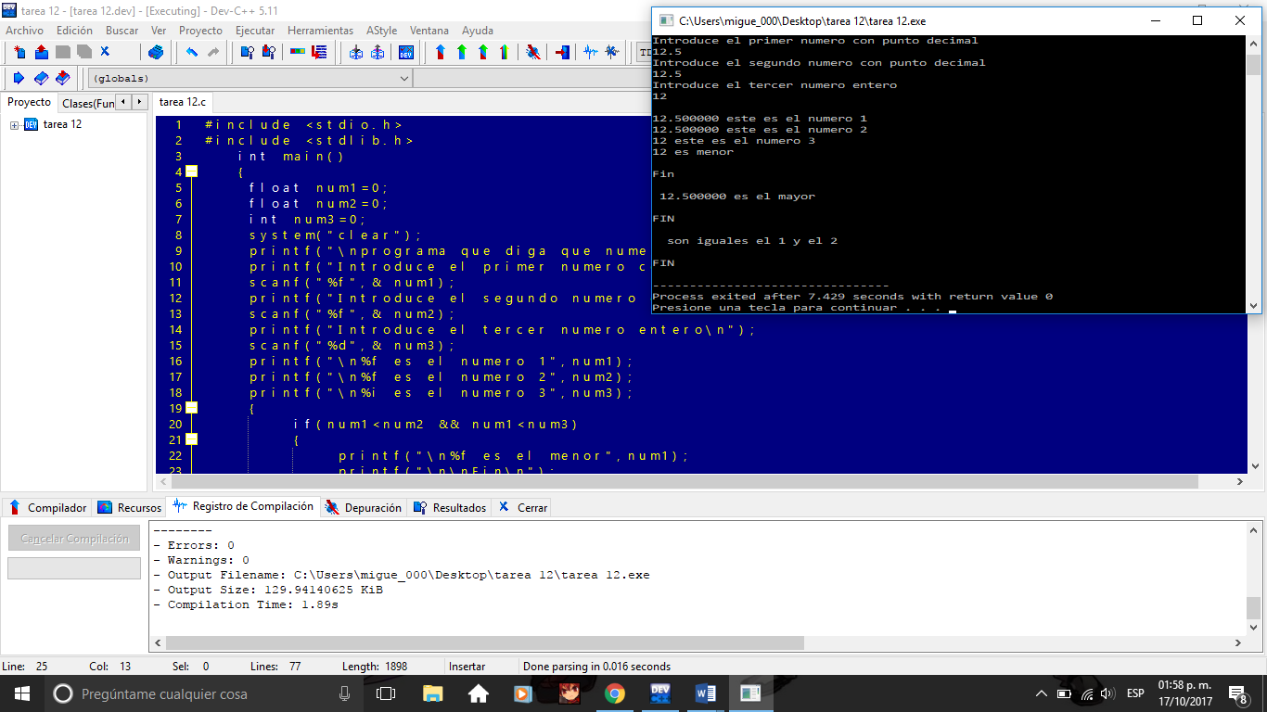

#include <stdio.h>

#include <stdlib.h>

int main()

{

float num1=0;

float num2=0;

int num3=0;

system("clear");

printf("\nprograma que diga que numeros son iguales, cual es el mayo y cual es el menor\n");

printf("Introduce el primer numero con punto decimal\n");

scanf("%f",& num1);

printf("Introduce el segundo numero con punto decimal\n");

scanf("%f",& num2);

printf("Introduce el tercer numero entero\n");

scanf("%d",& num3);

printf("\n%f es el numero 1",num1);

printf("\n%f es el numero 2",num2);

printf("\n%i es el numero 3",num3);

{

if(num1<num2 && num1<num3)

{

printf("\n%f es el menor",num1);

printf("\n\nFin\n");

}

else

{

if(num2<num1 && num2<num3)

{

printf("\n%f es menor",num2);

printf("\n\nFIN\n");

}

else

{

printf("\n%i es menor",num3);

printf("\n\nFin\n");

}

if(num1>=num2 && num1>num3)

{

printf("\n %f es el mayor",num1);

printf("\n\nFIN\n");

}

else

{

if(num2>=num1 && num2>num3)

{

printf("\n%f es mayor", num2 );

printf("\n\nFIN\n\n");

}

else

{

printf("\n%i es mayor",num3);

printf("\n\nFin\n");

}

}

if(num1==num2 && num1==num2)

{

printf("\n son iguales el 1 y el 2");

printf("\n\nFIN\n");

}

else

{

if(num2==num3 && num2==num3)

{

printf("\n son iguales el 2 y 3");

printf("\n\nFIN\n\n");

}

else

{

printf("\n no hay numeros iguales");

printf("\n\nFin\n");

}

}

}

}

}